«Согласовано»  Заместитель директора  по воспитательной работе  ___________ Н.В.Савельева | «Утверждаю»  Директор МБОУ «ООШ №6»  ___________ Л.А. Габитова  «____» декабря 2025 г.


пришкольного оздоровительного лагеря

«Снежинка»

МБОУ «Основная общеобразовательная школа №6»
Чистопольского муниципального района РТ
(спортивно-оздоровительное)

Начальник лагеря:
Лексина С.Н.

г. Чистополь, 2026 г.
Программа
оздоровительного лагеря «Снежинка».

Информационная карта программы:
Название: «Снежинки».
Тип лагеря: лагерь с дневным пребыванием детей.
Количество участников программы: 44 человека.
Направленность программы: данная программа является комплексной и включает в себя разноплановую деятельность, объединяет различные направления оздоровления, отдыха и воспитания детей в условиях оздоровительного лагеря.
Сроки реализации программы: программа является краткосрочной и реализуется в течение лагерной смены (с 02.01.2026 по 08.01.2026гг.).
Основной состав лагеря: учащиеся образовательного учреждения в возрасте 7 – 12 лет. При комплектовании особое внимание уделяется детям из малообеспеченных, неполных семей, опекаемым детям, из семей, имеющих родителей-пенсионеров, родителей-инвалидов, а также детям, находящимся в трудной жизненной ситуации. Деятельность воспитанников во время лагерной смены осуществляется в разновозрастных отрядах до 10 человек.
Программа разработана с учетом следующих законодательных нормативно-правовых документов:
– Конвенция ООН о правах ребенка;
– Конституция РФ
– Конституция РТ;
– Закон РФ «Об образовании»;
– Закон РТ «Об образовании»;
– Федеральный закон «Об основных гарантиях прав ребенка в Российской Федерации» от 24.07.98 г. № 124-Ф3.

Пояснительная записка
В условиях зимнего пришкольного лагеря, отдых детей уникален с точки зрения организации самостоятельной жизнедеятельности личности в свободное время. Именно в пришкольном лагере ребенок заполняет свое свободное время полезными делами. Сегодня в лагере учащиеся школы могут получить дополнительные знания, поправить свое здоровье и просто отдохнуть. Весь педагогический коллектив лагеря ориентирует свою работу на развитие личности. В деятельности и общении детей, педагогов, родителей культивируется сотрудничество, сотворчество, самоуправление, равноправие и равноценность личностных позиций всех участников педагогического процесса.
Каждый взрослый мечтает быть здоровым. Дети, к сожалению, не думают об этом. Мы обязаны помочь ребенку осознать, что нет ничего прекраснее здоровья. «Здоровому каждый день – праздник», – гласит восточная мудрость.
Центром воспитательной работы лагеря является ребенок и его стремление к реализации. Пребывание здесь для каждого ребенка – время получения новых знаний, приобретения навыков и жизненного опыта. Это возможно благодаря продуманной организованной системе планирования лагерной смены. Детям предоставлена свобода в определении содержания их отдыха.
Зимний пришкольный лагерь с дневным пребыванием является, с одной стороны, формой организации свободного времени детей разного возраста, пола и уровня развития, с другой, - пространством для оздоровления, развития художественного, технического, театрального творчества ребенка. Вот поэтому тему для нашего пришкольного оздоровительного лагеря взяли “Юные таланты”. Считаем, что в основе игротеки зимнего оздоровительного лагеря должны быть спортивные и подвижные игры, а так же развитие индивидуальных способностей детей, в том числе и театральных.
Для того чтобы отдых сделать полноценным была разработана программа.
Разработка программы организации зимнего каникулярного отдыха, оздоровления и занятости детей была вызвана:
– повышением спроса родителей и детей на организованный отдых школьников;
– модернизацией старых форм работы и введением новых;
– необходимостью использования богатого творческого потенциала подростков и педагогов в реализации цели и задач программы.
Центром воспитательной работы лагеря является ребенок и его стремление к реализации. Пребывание здесь для каждого ребенка – время получения новых знаний, приобретения навыков и жизненного опыта. Это возможно благодаря продуманной организованной системе планирования лагерной смены. Детям предоставлена свобода в определении содержания их отдыха.
Зимний пришкольный лагерь с дневным пребыванием является, с одной стороны, формой организации свободного времени детей разного возраста, пола и уровня развития, с другой, - пространством для оздоровления, развития художественного, технического, социального творчества ребенка.
Цель программы
Создать благоприятные условия для укрепления здоровья и организации досуга учащихся во время зимних каникул, развития творческого и интеллектуального потенциала личности, ее индивидуальных способностей и дарований, творческой активности с учетом собственных интересов, наклонностей и возможностей.
Задачи программы:
- Создание условий для организованного отдыха детей.
- Приобщение ребят к творческим видам деятельности, развитие творческого мышления.
- Формирование культурного поведения, санитарно-гигиенической культуры.
- Создание благоприятных условий для укрепления здоровья детей, использование окружающей природы в качестве источника оздоровления ребёнка.
- Организация среды, предоставляющей ребенку возможность для самореализации на индивидуальном личностном потенциале.
- Формирование у ребят навыков общения и толерантности.
- Привитие навыков здорового образа жизни.
Принципы
Программа зимнего пришкольного лагеря «Снежинка» опирается на следующие принципы:
1. Принцип гуманизации отношений: построение всех отношений на основе уважения и доверия к человеку, на стремлении привести его к успеху. Через идею гуманного подхода к ребенку, родителям, сотрудникам лагеря необходимо психологическое переосмысление всех основных компонентов педагогического процесса.
2. Принцип соответствия типа сотрудничества психологическим возрастным особенностям учащихся и типу ведущей деятельности: результатом деятельности воспитательного характера в зимнем пришкольном лагере «Снежинка» является сотрудничество ребенка и взрослого, которое позволяет воспитаннику лагеря почувствовать себя творческой личностью.
3. Принцип демократичности: участие всех детей в программе развития творческих способностей.
4. Принцип дифференциации воспитания: дифференциация в рамках зимнего пришкольного лагеря предполагает:
- отбор содержания, форм и методов воспитания в соотношении с индивидуально-психологическими особенностями детей;
- создание возможности переключения с одного вида деятельности на другой в рамках дня;
- взаимосвязь всех мероприятий в рамках тематики дня;
- активное участие детей во всех видах деятельности.
5.Принцип творческой индивидуальности: творческая индивидуальность – это характеристика личности, которая в самой полной мере реализует, развивает свой творческий потенциал.
Основные формы реализации программы
Зимний пришкольный лагерь с дневным пребыванием детей «Снежинка» - это педагогическая система, способствующая развитию ребенка как творческой личности, его духовного и физического саморазвития, возможности для воспитания трудолюбия, активности, целеустремленности, здорового образа жизни.
В основу реализации программы заложены разнообразные формы и методы.
Содержание программы
Организационно-педагогическая деятельность
- комплектование штата лагеря кадрами
- участие в семинарах по организации зимнего отдыха для начальников лагерей
- совещание при директоре по организации зимнего отдыха учащихся
- проведение инструктажей с воспитателями по технике безопасности и охране здоровья детей
- проведение родительских собраний «Занятость учащихся зимний период»
Оздоровительная работа
Основополагающими идеями в работе с детьми в пришкольном зимнем лагере является сохранение и укрепление здоровья детей, поэтому в программу включены следующие мероприятия:
- ежедневный осмотр детей медицинским работником;
- утренняя гимнастика;
- организация пешеходных экскурсий;
- организация здорового питания детей;
- организация спортивно-массовых мероприятий:
- спортивные эстафеты;
- подвижные спортивные игры.
Работа по сплочению коллектива воспитанников
Для повышения воспитательного эффекта программы и развития коммуникативных способностей с детьми проводятся:
Огонёк «Расскажи мне о себе».
Коммуникативные игры на знакомство: «Тутти-фрутти», «Снежный ком», «Назовись».
Игры на выявление лидеров: «Верёвочка», «Карабас».
Игры на сплочение коллектива: «Зоопарк – 1», «Заколдованный замок», «Шишки, жёлуди, орехи», «Казаки-разбойники», «Да» и «Нет» не говори!», «Хвост дракона», «Зоопарк-2».
Профилактические мероприятия и мероприятия по предупреждению
чрезвычайных ситуаций и охране жизни детей в зимний период
Инструктажи для детей:
«Правила пожарной безопасности»,
«Правила поведения детей при прогулках и походах»,
«Правила при поездках в автотранспорте», «Безопасность детей при проведении спортивных мероприятий»;
Беседы, проведённые медицинским работником: «Закаляйся, если хочешь быть здоров», «Как беречь глаза?»;
Игра-беседа «Уроки безопасности при пожаре»;
Инструкции по основам безопасности жизнедеятельности: «Один дома», «Безопасность в городской квартире», «Правила поведения с незнакомыми людьми», «Правила поведения и безопасности человека около воды», «Меры доврачебной помощи».
Работа по развитию творческих способностей детей
Оформление отрядных уголков, стенных газет;
Ярмарка идей и предложений;
Конкурсы рисунков: «Миру – мир!», «Веселый репортаж», «Бабушкин сундук», «Алые паруса», «Городок на Каме»;
Коллективно-творческие дела: «Встреча друзей», «Приглашает театр Петрушки», «Алло, мы ищем таланты», «Золушки и рыцари страны чудес», «Аленушкины именины», «Закрытие лагерной смены»
Мероприятия на развитие творческого мышления: загадки, кроссворды, ребусы, викторины «Путешествие в страну сказок», «Путешествие за тридевять земель», «Диалоги о животных», конкурсная программа «Веселый репортаж», «Лесная клиника», конкурс – игра «Гостиная Василисы Премудрой», интеллектуальная игра «Азбука безопасности», конкурс – игра «Счастливый случай».
Итоговая выставка поделок, рисунков.
Работа по патриотическому развитию детей
Экскурсия в музей уездного города;
Беседа «Поговорим о матушке-природе»;
Конкурс рисунков – «Городок на Каме»
Работа по привитию навыков самоуправления
Выявление лидеров, генераторов идей;
Распределение обязанностей в отряде;
Закрепление ответственных по различным видам поручений;
Дежурство по столовой, игровым комнатам.
Ожидаемые результаты выполнения программы деятельности лагеря:
- общее оздоровление детей.
- укрепление здоровья детей через соблюдение режима питания, витаминизацию организма;
- закаливание организма;
- организацию игр и проведение мероприятий на свежем воздухе;
- пополнение жизни детей интересными культурными событиями;
- укрепление дружбы и сотрудничества между детьми разных возрастов;
- развитие творческих способностей, инициативы и активности ребёнка;
- привитие навыков самообслуживания;
- чувство патриотизма;
10. уважение к родной природе.

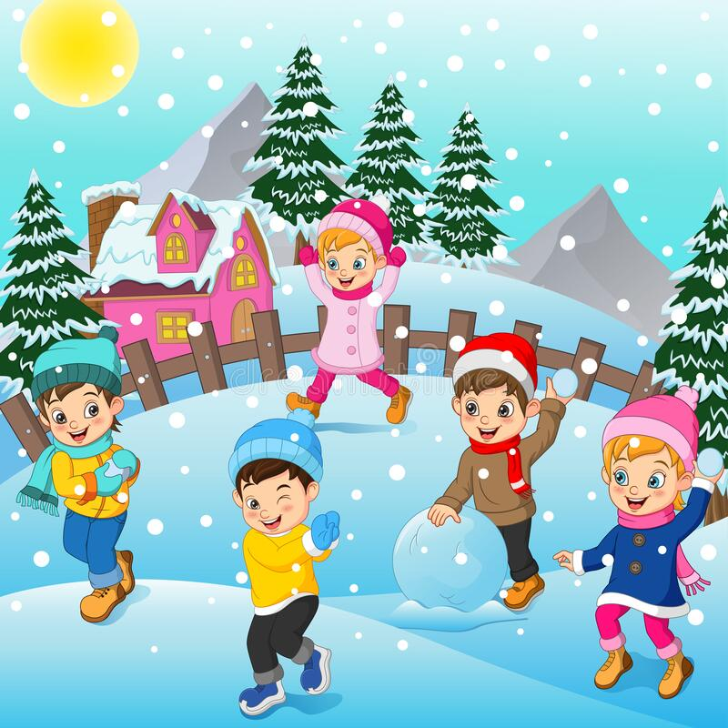
Визитная карточка
Название лагеря:

Снежинка

Тип лагеря: Школьный оздоровительный лагерь.
Форма проведения: Пришкольный лагерь с дневным пребыванием детей.
Продолжительность смены: 7 дней
Сменность: 1 смена.
Возраст участников: 7 – 12 лет.
Количество детей в смене: 44 ребенка.
Законы и правила лагеря
Снежинка

1.Закон хозяина
Школа наш дом, мы хозяева в нем.
Чистота, порядок, уют и покой, прежде всего зависят от нас.

2.Закон точности
Время дорого у нас, берегите каждый час.
Каждое дело должно начинаться и заканчиваться вовремя

3.Закон поднятой руки
Наверху увидел руку – в зале тишина, ни звука!
Уважай других и себя, слушай собеседника и воспитателя.

4.Каждый в ответе за то, что с ним происходит.
Сначала подумай, потом действуй.
Помни, что о тебе заботятся, хотят видеть в твоих поступках только хорошее.
Не стесняйся спросить совета или помощи.

5.Верь в себя и свои силы.
Найди занятие по душе. Продемонстрируй все свои таланты и способности!

Девиз лагеря:
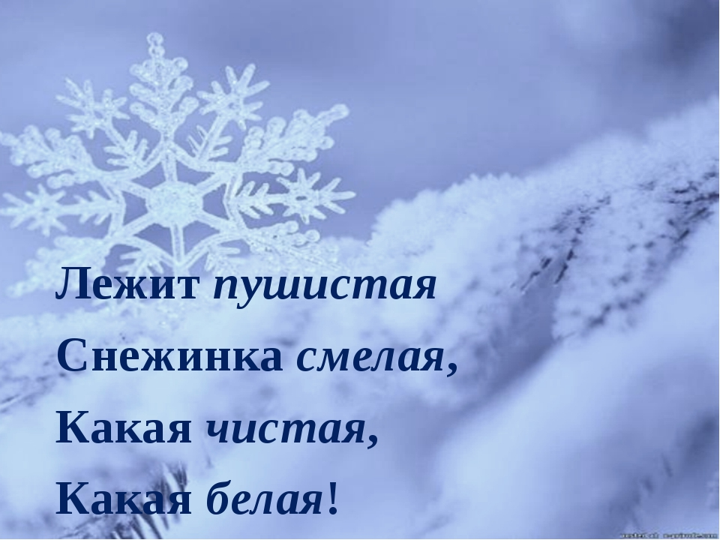

План работы
зимнего пришкольного лагеря «Снежинки»
(с дневным пребыванием)

1-й день - «Познакомимся поближе»- открытие лагерной смены: Организационный период. Формирование отрядов.
1.Встреча детей, создание отрядов, распределение обязанностей, оформление отрядных уголков. Игровой час «Играю я – играют друзья
https://disk.yandex.ru/i/LCD7UTT6EeASMg
2. «Встреча друзей» - открытие лагерной смены. Игра «Давайте, познакомимся!» Общий сбор участников «Здравствуй, лагерь»
https://disk.yandex.ru/i/VNVJHNYPrlA3iQ
3. «В гостях у Буратино» - беседа «Безопасность на дороге». Инструктаж по технике безопасности.
4. «Занимательная игротека» - конкурсы.
5. Тренировочная эвакуация
6.Осмотр, взвешивание.
7.Экскурсия на детскую центральную библиотеку
8.Подвижные игры на свежем воздухе.
2-й день – День безопасности в лагере. «Хорошо спортсменом быть»
Погружение в игровой сюжет смены
1. Инструктаж по противопожарной безопасности. Инструктаж по ТБ. Экскурсия в пожарную часть.
2. «Веселый репортаж» - конкурс рисунков, стихов, рассказов на спортивную тему. Творческая встреча орлят «Знакомьтесь, это – мы!»
https://disk.yandex.ru/i/0UqXS4_n4omtsg
3. Тематический час «Открывая страницы интересной книги»
https://disk.yandex.ru/i/oFdBvcBPL8J_4Q
4. «На дворе у нас игра» - подвижные игры на свежем воздухе.(Скарятинский сад)
5. Просмотр мультипликационных фильмов
6 «Новогодняя елка» рисование по представлению
7..Разучивание отрядных песен, девизы речевок.
8.Зимние забавы на свежем воздухе.
3-й день - Тематический день «Национальные игры и забавы»
1. Время отрядного творчества «Мы – Орлята!»
https://disk.yandex.ru/i/NeMiPds009_H6Q
2.Инструктаж по ТБ в лагере
3. «Лесная клиника» - конкурсная спортивная программа. (филиал библиотеки №2)
4. Конкурс экологического рисунка.
5. «В гостях у старичка Лесовичка» - беседа «Маленькие тайны большой природы».
6. Экологический десант «Живая природа»
7. Игровая программа«Мы – одна команда!» Викторина «Новый год в разных странах»
https://disk.yandex.ru/i/8SSly_hQdrXAjg
8.Показ детского фильма
9.Подвижные игры на свежем воздухе.
4-й день - Тематический день «Устное народное творчество» «Сказочный ларец»:
1. Конкурс знатоков «Ларец народной мудрости» Лесная эстафета.
https://disk.yandex.ru/i/WbAW79TKQ8UihQ
2. «Путешествие за тридевять земель» - викторина по сказкам.
3. «Гостиная Василисы Премудрой» - конкурс сказочников.
4. «В гостях у Бабы Яги», - беседа «Безопасность на природе».
5. Инструктаж по ТБ в лагере
6. Оздоровительные процедуры: Беседа «Как правильно питаться при занятии спортом
7.ЛФК /лечебная физкультура/
8. Театральный час
«Там, на неведомых дорожках». «Счастливый случай» «Я и мое здоровье
https://disk.yandex.ru/i/LQfSyuiJ_Y2hhA
9. «В здоровом теле – здоровый дух» Веселые спортивные состязания.
10.«Правила дорожные знать каждому положено»
11. Зимние забавы на свежем воздухе.(Скарятинский сад)
5-й день – «Сказочный денек» Тематический день «Национальные и народные танцы»
1.Танцевальный час«В ритмах детства» Новогодняя сказка «Волшебный посох»
https://disk.yandex.ru/i/vHISl9bSg61lLQ
2 Танцевальная программа «Танцуем вместе.«Следствие ведут Колобки» Спортивно – развлекательные игры-соревнования на свежем воздухе
https://disk.yandex.ru/i/KwUmg7dWrocJJA
3.«В мире сказок» рисование по представлению
4.Отрядные дела!»
5. Инструктаж по ТБ в лагере
6. Спортивные игры.
6-й день «Добрая Дорога Детства»
Тематический день «Великие изобретения и открытия»
1 Научно- познавательные встречи «Мир науки.: вокруг меня»
https://disk.yandex.ru/i/yRWJO0i0YS6QCQ
2.Беседа « Добрая дорога из дома в школу»
3. Викторина по сказкам «Сказочные персонажи около школы» Конкурсная программа
«Эврика!» https://disk.yandex.ru/i/R-rHbZzBUJGUsg
4.Подвижные игры на свежем воздухе. .(Скарятинский сад)
7- й день - Итоговый период смены. Выход из игрового сюжета. «Юный эрудит» «Друзья расстаются»
1. Оздоровительные процедуры: Взвешивание, осмотр.
2. Итоговый сбор участников «Нас ждут новые открытия!»Новый год в лагере
https://disk.yandex.ru/i/5ePp4dFFX1uCCg
3.КВН по сказкам.
4. Конкурс чтецов «Вот пришли морозы и зима настала»
5.Новогодняя сказка «Волшебный посох»
6.Игра «Умники и умницы».
7. Просмотр н\п фильма «Тайны вселенной».
8 Инструктаж по ТБ в лагере. Беседа «Безопасность на дороге».
9.Подвижные игры на свежем воздухе
10. Линейка закрытия смены «Содружество Орлят России»
Подведение итогов смены, присвоение званий, награждение самых активных участников
https://disk.yandex.ru/i/YjASZOinVn5pbA

Список литературы.

- Н. В. Боровик «Педагогика лета», Минск, ИООО «Красико-Принт», 2002г
- С. И. Лобачёва «Организация досуговых, творческих и игровых мероприятий в летнем лагере», Москва, «ВАКО», 2007г
- С. В. Марфина «Летний лагерь от А до Я», Ярославль, Академия развития, 2005г
- М. С. Коган «С игрой круглый год», Новосибирск, Сибирское Университетское издательство, 2004г
- Ю. Н. Григоренко «Кипарис-2», Москва, Педагогическое общество России, 2000г
- Газета «Педсовет», 2007, 2008 г
- Ю.Н. Григоренко, У.Ю. Кострецова . Кипарис: Учебное пособие по организации детского досуга в лагере и школе. – М.: Педагогическое общество России,2001г.
- Артамонова Л.Е. Мозаика летнего отдыха.; Москва: ВАКО,2006г
- Федеральный закон «Об основных гарантиях прав ребенка в РФ».
- Федеральный закон РФ «О государственной поддержке молодежных и детских общественных объединений»

Режим дня

8:30 – 8:45 | Горн трубит: « Пора, Пора!  С добрым утром, детвора!»
8:45 – 9:00 | Чтобы быть весь день в порядке,  Надо сделать нам зарядку!
9:00 – 9:10 | На линейку всем пора!  Собирайся, детвора!
9:10 – 10:00 | Все за стол – узнать пора,  Что готовят повара.
10:00 – 12:20  12.30 -13.00 | Лишь заслышим зов игры,  Быстро на улицу выбежим мы.  Ждёт нас здесь много забав интересных,  Соревнований, прогулок чудесных!  Оздоровительные процедуры  Но у всех, смешливых даже,  За столом серьёзный вид,  За обедом виден также  Наш ребячий аппетит.
13:30 – 14.00 | Не грусти: в семействе нашем  Мы поём, танцуем, пляшем.
14:00-14.30 | А сейчас пришел часок,  Ты иди домой, дружок

Устав лагеря «Снежинка»
Педагоги обязаны:
1. Организовывать активный, интеллектуально-эмоциональный и насыщенный отдых в течение дня.
2. Жить и творить вместе с членами отряда.
3. Предоставить каждому ребенку свободу выбора.
4. Уметь понимать себя и других.
5. Знать о местонахождении каждого ребенка в течение дня.
6. Помочь каждому ребенку, если ему трудно.
7. Верить в свой отряд.
Педагог имеет право:
1. Быть не руководителем, а товарищем.
2. Помогать членам отряда в реализации их идей.
3. Помнить, что воспитывают не только словом, но и делом и личным примером.
4. Чаще вспоминать, какими они были в детском возрасте.
Дети обязаны:
1. Неукоснительно соблюдать режим.
2. Бережно относиться к имуществу лагеря.
3. Принимать активное участие во всех мероприятиях.
4. Найти себе занятие по душе.
5. Быть полезным для других.
6. Верить в себя и свои силы.
7. Реализовывать все свои способности и таланты.
8. Не скучать.
Дети имеют право:
1. Иметь свою точку зрения и уметь её отстоять.
2. Разделить с педагогами ответственность за организацию
жизни отряда.
3. Иметь время для занятий по интересам.
4. Обсуждать любые вопросы, связанные с жизнью отряда.
5. Фантазировать. Изобретать. Творить.

